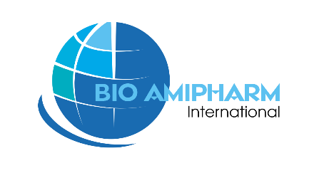

CHƯƠNG TRÌNH HỘI THẢO
SỬ DỤNG KỸ THUẬT REALTIME PCR DÙNG ĐỂ PHÁT HIỆN NHANH
VI KHUẨN, VI RUS TRONG CHẾ BIẾN VÀ NUÔI TRỒNG THỦY SẢN
Thời gian: 8h00-12h00, Thứ Bảy, ngày 25/6/2022
Địa điểm: Khách sạn Vinpearl Cần Thơ, số 209 đường 30/4, Ninh Kiều, Cần Thơ.
Tổ chức: VASEP; BIO AMIPHARM; NAM KHOA BIOTEX.
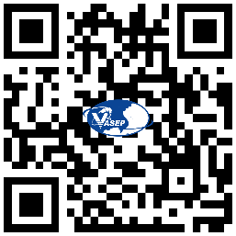
Quyét mã QR code để đăng ký tham dự:
Thời gian | Hoạt động | Thực hiện
8:00 – 8:30 | Đón tiếp đại biểu | Ban tổ chức
8:30 – 8:35 | Giới thiệu đại biểu & chương trình | MC
8:35 – 8:40 | Phát biểu chào mừng và khai mạc Hội thảo | Ông Nguyễn Hoài Nam  Phó Tổng Thư Ký VASEP
8:40-9:00 | Sự phát triển của các phương pháp kiểm nghiệm vi sinh vật. | T.S Nguyễn Tiến Dũng
9:00-9:30 | Cảnh báo các lỗi mất an toàn thực phẩm đối với hàng thủy sản Việt Nam bị trả về hiện nay từ các thị trường chính. | T.S Nguyễn Tiến Dũng
9:30-9:45 | Giải lao – Chụp ảnh tập thể | Toàn thể Đại biểu
9:45-10:20 | Phương pháp PCR, Realtime PCR | Tiến Sĩ, Bác Sĩ Phạm Hùng Vân, Chủ tịch Hiệp hội vi sinh y học TP.HCM, Hiệu trưởng Trường Đại Học Y Dược Phan Châu Trinh.
10:20-10:50 | Giới thiệu các loại test kit Realtime PCR dùng để phát hiện vi khuẩn, virus trong chế biến và trong nuôi trồng thủy sản | Cử nhân Lê Thị Như Ý
10:50-11:20 | Thảo luận và giải đáp vướng mắc.
11:20 – 11:30 | Bế mạc Hội thảo | Đại diện Công ty TNHH Bio Amipharm
11:30-12:00 | Ăn trưa | Toàn thể Đại biểu

-----------------------------------o0o-----------------------------------

